МКОУ Харикская СОШ №2

Минимальные показатели создания и функционирования центров образованияестественно-научной и технологической направленностей

№ | Наименованиеиндикатора/показателя | Значение
1. | Численностьобучающихсяобщеобразовательнойорганизации,осваивающихдваиболееучебныхпредметаиз числапредметныхобластей«Естественнонаучныепредметы»,«Естественныенауки», «Математика и информатика»,«Обществознание и естествознание», «Технология»и(или)курсывнеурочнойдеятельностиобщеинтеллектуальнойнаправленностисиспользованиемсредствобученияивоспитанияЦентра«Точкароста»(человек) | 139
2. | Численностьобучающихсяобщеобразовательнойорганизации,осваивающихдополнительныеобщеобразовательныепрограммытехническойиестественнонаучнойнаправленностисиспользованиемсредствобученияивоспитания  Центра«Точкароста»(человек) | 92
 | Охват обучающихся общеобразовательных организаций программами основного общего и дополнительного образования с использованием дистанционных форм обучения | -
 | Охват обучающихся общеобразовательных организаций программами основного общего и дополнительного образования с использованием сетевой формы реализации образовательных программ | -
3. | Доляпедагогическихработниковцентра«Точкароста»,прошедшихобучениепопрограммамизреестрапрограммповышенияквалификациифедерального  оператора(%) | 9%

Основной целью «Точки роста» на базе МКОУ Харикская СОШ №2 является формирование у обучающихся современных технологических навыков по предметным областям Химия, Физика, Биология, а также во внеурочной деятельности при реализации программ дополнительного образования для детей 5 классов « Практическая биология », для учащихся 7 класса «Физика в экспериментах», для учащихся 9 класса «Юный химик», для 5-9 «Робототехника», а также реализуется проектная деятельность, организуется подготовка к участию в конкурсах и олимпиадах.
В настоящее время центр образования «Точка роста» активно задействован в учебном процессе: в нем проводятся уроки химии, биологии и физики. В кабинетах центра проходят занятия по внеурочной деятельности.
Помимо этого, овладение новыми знаниями и компетенциями, работа в условиях центра « Точка роста» с использованием нового оборудования позволяет детям 5 - 11 классов совершенствовать коммуникативные навыки, креативность, стратегическое и пространственное мышление на более современном оборудовании. Педагогические работники (учитель химии, биологии и учитель физики) прошли курсы повышения квалификации, позволяющие работать с новым цифровым оборудованием Центра «Точки роста». Цифровое оборудование по предметам биология, химия, физика активно используются в кабинетах «Точки роста». Учащиеся школы используют данное оборудование для проведения своих исследовательских проектов, внеурочной деятельности.

Занятие кружка «Юный химик»

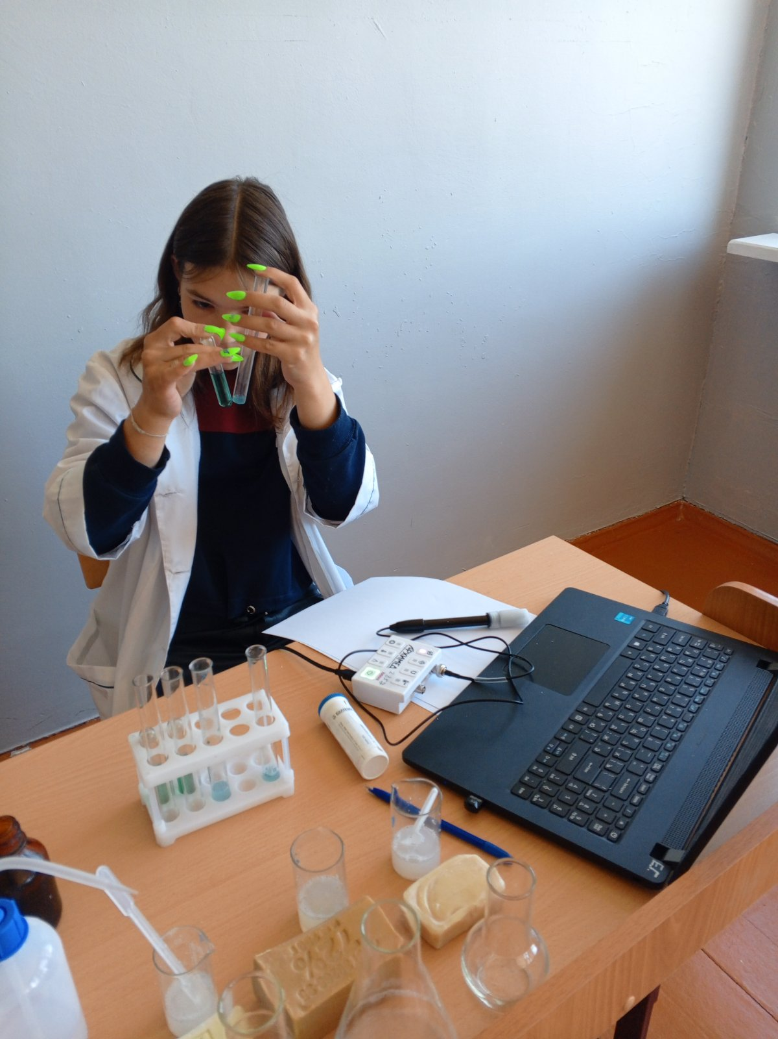

Занятие кружка «Практическая биология»
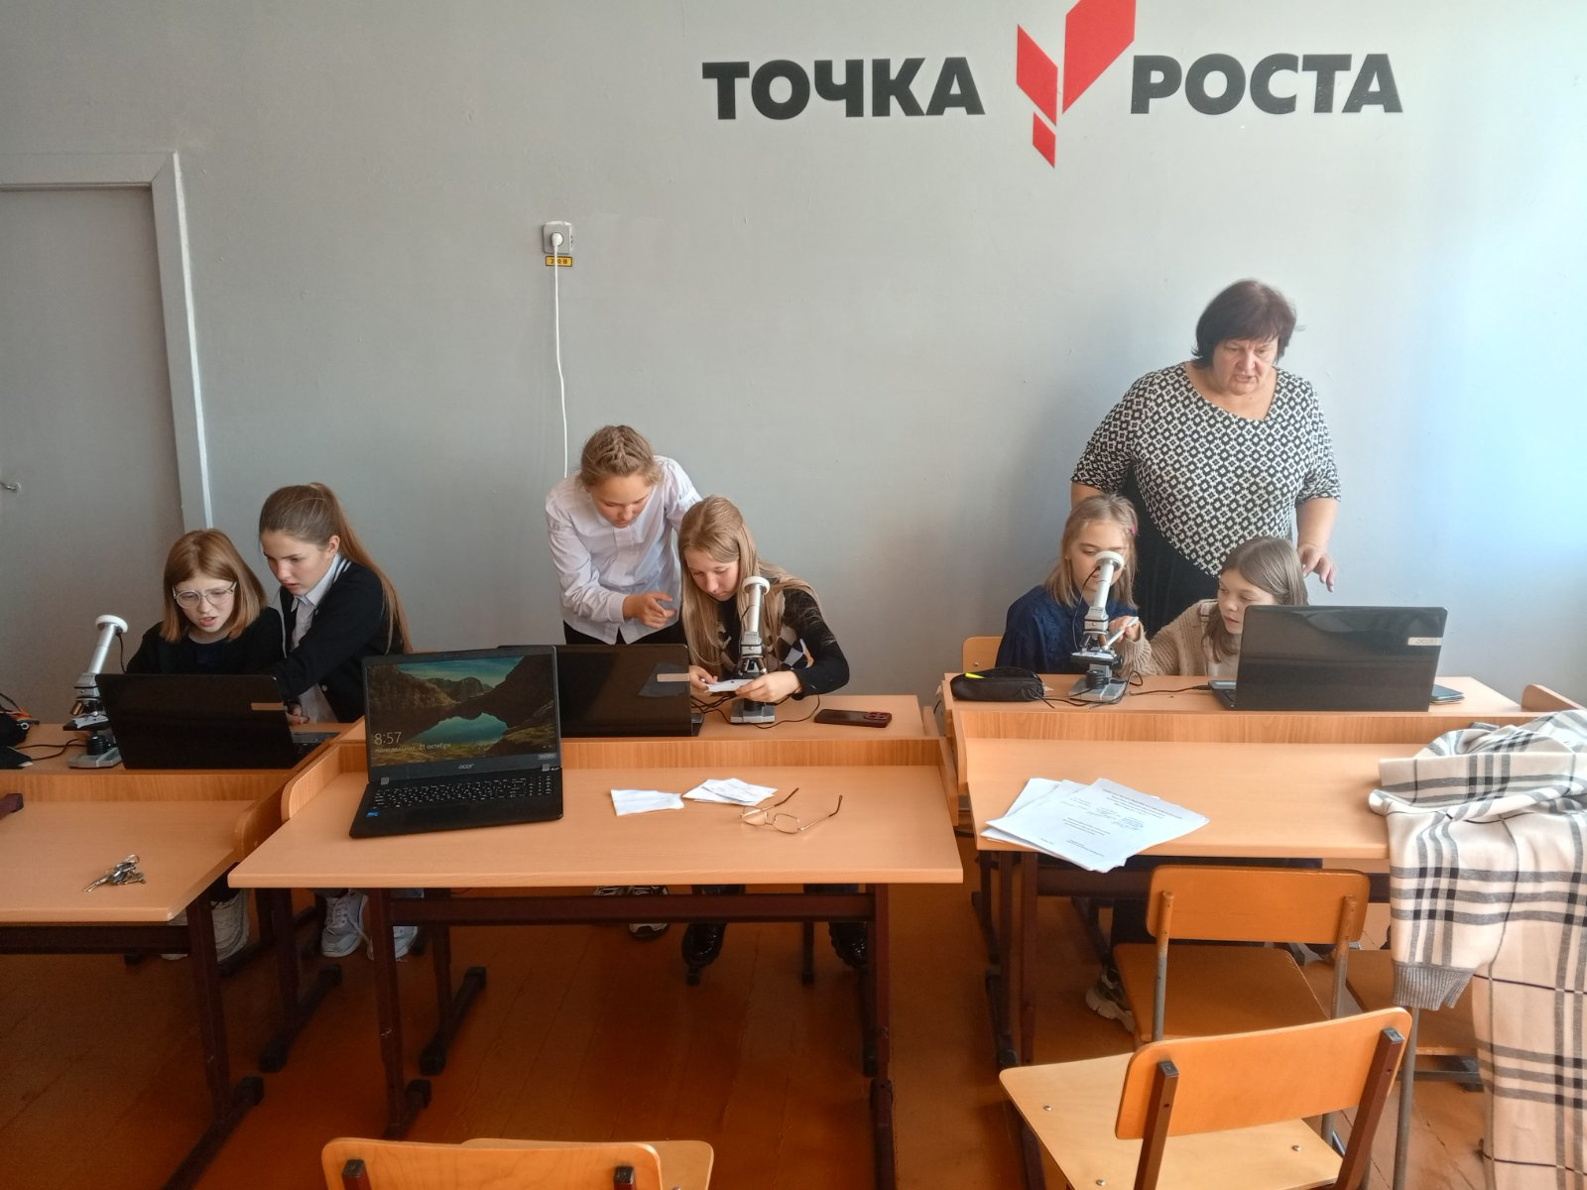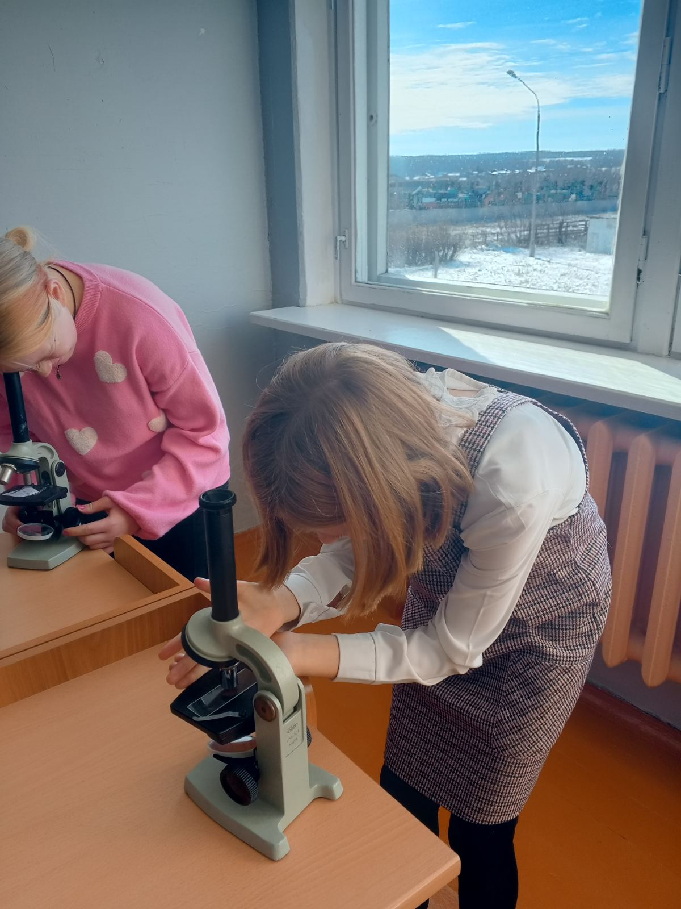

Занятие кружка «Физика в экспериментах»
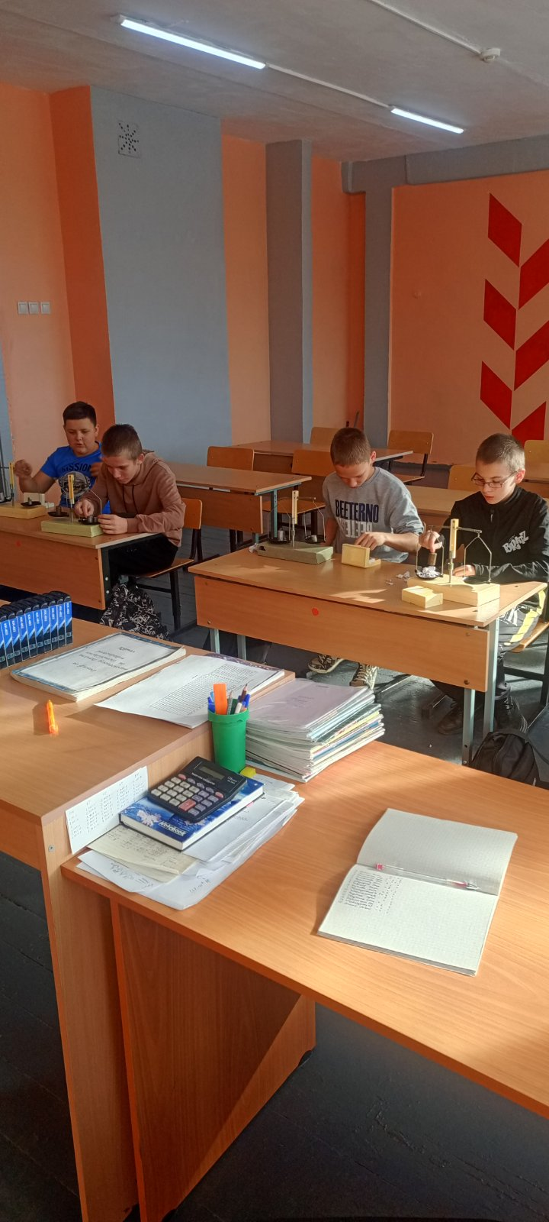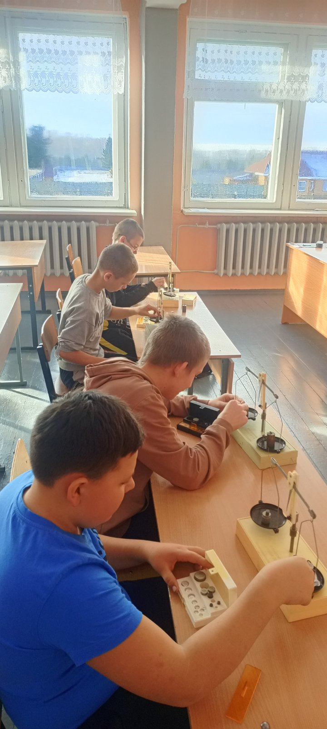

Занятие кружка «Робототехника»

